流程图：

在每个网页（与个人信息相关部分）载入时，先向服务器询问是否处于登录状态，若不处于，则直接跳转到登录页，或者显示未登录。

（因为暂时没有加载用户信息的接口，只能先加一个检查状态的接口来进行测试，之后应该可以删除）

登录：

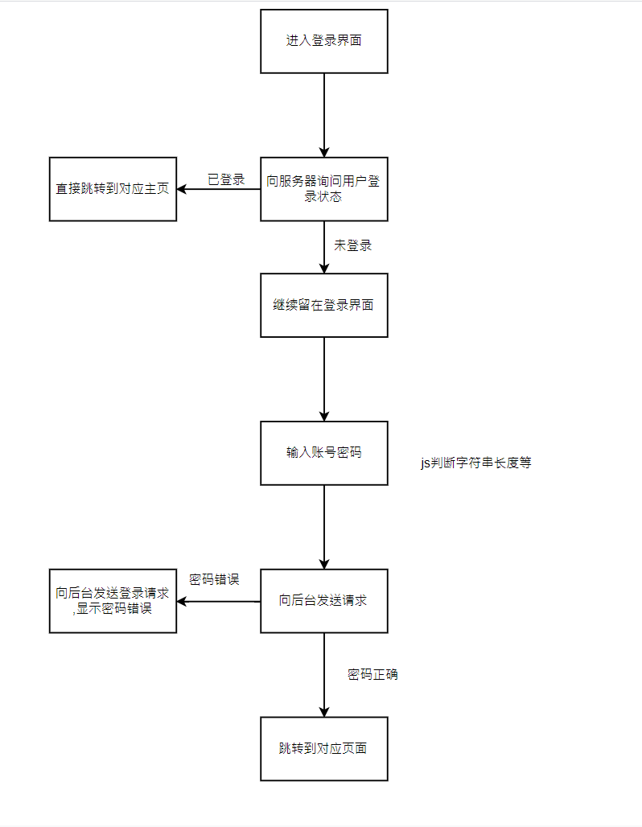

注销

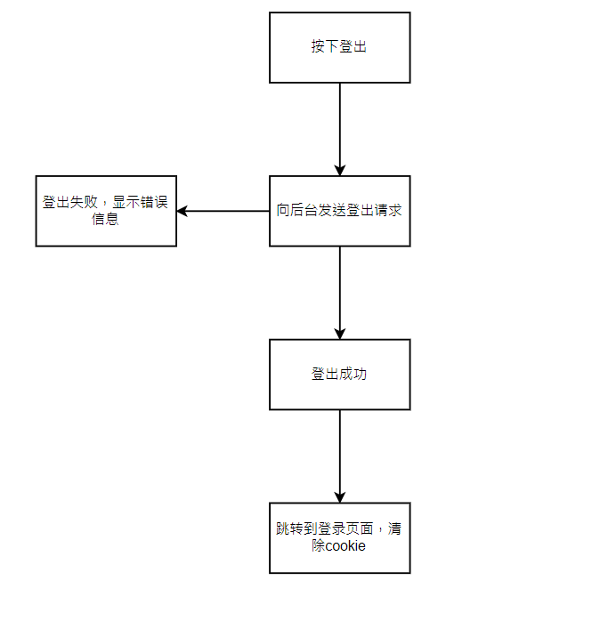

数据库

用户信息表（用于存储用户信息）

|  |  |  |  |  |  |
| --- | --- | --- | --- | --- | --- |
| Id（int） | Username(varchar(255)) | Password(varchar(255)) | Email(varchar(255)) | Birthday(date/(varchar(255))) | ….. |
| 1 | Admin | 123 |  |  |  |
| 2 | User | 123 |  |  |  |

用户角色表

|  |  |  |  |
| --- | --- | --- | --- |
| Id | Username | Password | Role |
| 1 | Admin | 123 | Admin |
| 2 | User | 123 | User |

接口设计：

|  |  |  |
| --- | --- | --- |
| url | 接口功能 | 类型 |
| /login | 登录 | Post |
| /logout | 注销 | Get |
| /check | 检查登录状态 | Get |
| /usermsg | 查询当前用户信息 | Get |
|  |  |  |

/login:

Post方法，发送{“username”:”123”,”password”:”123”}

登录成功返回{“code”:”200”,”msg”:”登陆成功”}

失败返回{“code”:”400”,”msg”:”密码错误/账号不存在/….”}

/logout:

get方法

登录成功返回{“code”:”200”,”msg”:”注销成功”}

失败返回{“code”:”400”,”msg”:”注销失败/….”}

/check:

get方法

已登录返回{“code”:”200”,”msg”:” 已登录”}

未登录返回{“code”:”400”,”msg”:” 未登录”}

（本来想在这里返回用户信息的，但是之后这个接口应该会删除，先这样丢着罢）

/usermsg:

get方法

查询成功返回{“code”:”200”,”msg”:{“username”:”123”,”email”:”123@123.com”}}

未登录返回{“code”:”400”,”msg”:”未登录”}